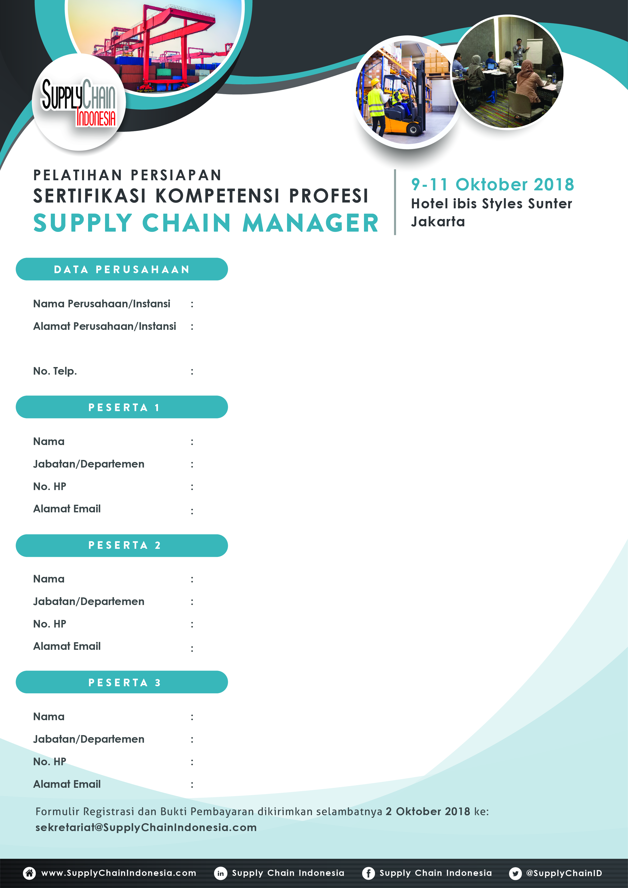

……………………………………………………………………………………………………………….

……………………………………………………………………**Kode Pos:** …………………………

……………………………………………………………………………………………………………….

……………………………………………………………………………………………………………….

……………………………………………………………………………………………………………….

……………………………………………………………………………………………………………….

……………………………………………………………………………………………………………….

……………………………………………………………………………………………………………….

……………………………………………………………………………………………………………….

……………………………………………………………………………………………………………….

……………………………………………………………………………………………………………….

……………………………………………………………………………………………………………….

……………………………………………………………………………………………………………….

……………………………………………………………………………………………………………….

……………………………………………………………………………………………………………….

……………………………………………………………………………………………………………….